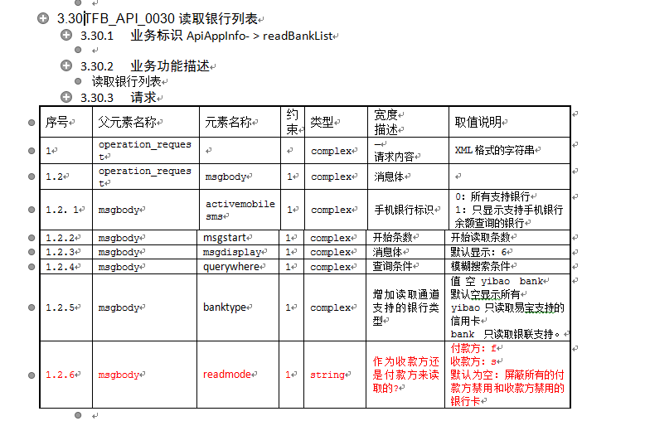

## TFB_API_0138 商户读取授权码/刷卡器管理- 读取我的所有刷卡器/授权码

### 业务标识 ApiAuthorInfo- > GetpaycardList

### 业务功能描述

读取我的刷卡器或者授权码

### 请求

|  |  |  |  |  |  |  |  |
| --- | --- | --- | --- | --- | --- | --- | --- |
| 序号 | 父元素名称 | 元素名称 | 约束 | 类型 | 宽度 | 描述 | 取值说明 |
| 1 | operation_request |  |  | complex | — | 请求内容 | XML格式的字符串 |
| 1.2 | operation_request | msgbody | 1 | complex |  | 消息体 |  |
| 1.2.1 | msgbody | paycardtype | 1 | string |  | 刷卡器类型 | 0：(所有) ,1：只读刷卡器 2：只读授权码 |
| 1.2.1 | msgbody | IDtype | 1 | string |  | 身份类型 | 商户：author  代理商：agent  默认不传当作商户处理 |

### 应答

|  |  |  |  |  |  |  |
| --- | --- | --- | --- | --- | --- | --- |
| 序号 | 父元素名称 | 元素名称 | 约束 | 类型 | 描述 | 取值说明 |
| 1 | operation_response |  |  | complex | 应答消息 |  |
| 1.2 | operation_response | msgbody | ? | complex | 消息体 |  |
| 1.2.1 | msgbody | result | ? | string |  |  |
| 1.2.2 | msgbody | message | ? | string |  |  |
| 1.2.3 | msgbody | msgchild | ? | string |  |  |
| 1.2.3.1 | msgchild | paycardid | ? | string |  |  |
| 1.2.3.2 | msgchild | paycardno | ? | string | 设备号 |  |
| 1.2.3.2 | msgchild | paycardtype | ? | string | 设备类型 | 刷卡器或者授权码 |
| 1.2.3.3 | msgchild | paycardcusno | ? | string | 代理商号 |  |
| 1.2.3.4 | msgchild | paycardcusname | ? | string | 代理商名 |  |
| 1.2.3.5 | msgchild | paycardcanuse | ? | string |  | 1:激活可用 0：不可用 |
| 1.2.3.6 | msgchild | paycardIMEI | ? | string |  | 授权终端，多个终端 “@@” 分割 |

### 说明

|  |  |  |
| --- | --- | --- |
| api_name | api_name_func |  |
| ApiAuthorInfo | GetpaycardList |  |
|  |  |  |

## TFB_API_0139 商户读取授权码/刷卡器管理- 绑定刷卡器/授权码的机器授权

### 业务标识 ApiAuthorInfo- > paycardbdterminal

### 业务功能描述

绑定授权码机器授权

### 请求

|  |  |  |  |  |  |  |  |
| --- | --- | --- | --- | --- | --- | --- | --- |
| 序号 | 父元素名称 | 元素名称 | 约束 | 类型 | 宽度 | 描述 | 取值说明 |
| 1 | operation_request |  |  | complex | — | 请求内容 | XML格式的字符串 |
| 1.2 | operation_request | msgbody | 1 | complex |  | 消息体 |  |
| 1.2.1 | msgbody | paycardid | 1 | string |  | 授权码/刷卡器paycardid |  |
| 1.2.1 | msgbody | IMEI | 1 | string |  | IMEI |  |

### 应答

|  |  |  |  |  |  |  |
| --- | --- | --- | --- | --- | --- | --- |
| 序号 | 父元素名称 | 元素名称 | 约束 | 类型 | 描述 | 取值说明 |
| 1 | operation_response |  |  | complex | 应答消息 |  |
| 1.2 | operation_response | msgbody | ? | complex | 消息体 |  |
| 1.2.1 | msgbody | result | ? | string |  |  |
| 1.2.2 | msgbody | message | ? | string |  |  |

### 说明

|  |  |  |
| --- | --- | --- |
| api_name | api_name_func |  |
| ApiAuthorInfo | paycardbdterminal |  |
|  |  |  |

## TFB_API_0140 商户读取授权码/刷卡器管理- 解除刷卡器/授权码的机器授权

### 业务标识 ApiAuthorInfo- > paycardLostterminal

### 业务功能描述

解除机器授权

### 请求

|  |  |  |  |  |  |  |  |
| --- | --- | --- | --- | --- | --- | --- | --- |
| 序号 | 父元素名称 | 元素名称 | 约束 | 类型 | 宽度 | 描述 | 取值说明 |
| 1 | operation_request |  |  | complex | — | 请求内容 | XML格式的字符串 |
| 1.2 | operation_request | msgbody | 1 | complex |  | 消息体 |  |
| 1.2.1 | msgbody | paycardid | 1 | string |  | 授权码/刷卡器paycardid |  |
| 1.2.1 | msgbody | IMEI | 1 | string |  | IMEI |  |

### 应答

|  |  |  |  |  |  |  |
| --- | --- | --- | --- | --- | --- | --- |
| 序号 | 父元素名称 | 元素名称 | 约束 | 类型 | 描述 | 取值说明 |
| 1 | operation_response |  |  | complex | 应答消息 |  |
| 1.2 | operation_response | msgbody | ? | complex | 消息体 |  |
| 1.2.1 | msgbody | result | ? | string |  |  |
| 1.2.2 | msgbody | message | ? | string |  |  |

### 说明

|  |  |  |
| --- | --- | --- |
| api_name | api_name_func |  |
| ApiAuthorInfo | paycardLostterminal |  |
|  |  |  |